MSI Claw gotowy do premiery. Rusza przedsprzedaż pierwszego handhelda z Intel Core Ultra
MSI przedstawia Claw, przełomowe przenośne urządzenie do gier, które wyznacza nową erę gamingowych handheldów. Urządzenie zaprojektowano z wykorzystaniem antropometrii i wyposażono w system chłodzenia MSI Cooler Boost HyperFlow oraz pojemną baterię (53 Wh) z szybkim ładowaniem o mocy 65 W, pozwalając użytkownikom na dłuższe sesje grania. Co najważniejsze, MSI Claw to pierwszy handheld napędzany procesorem Intel Core Ultra. Sprzęt jest już gotowy do globalnej premiery, a jego przedsprzedaż w Polsce startuje 1 marca o godzinie 15:00.

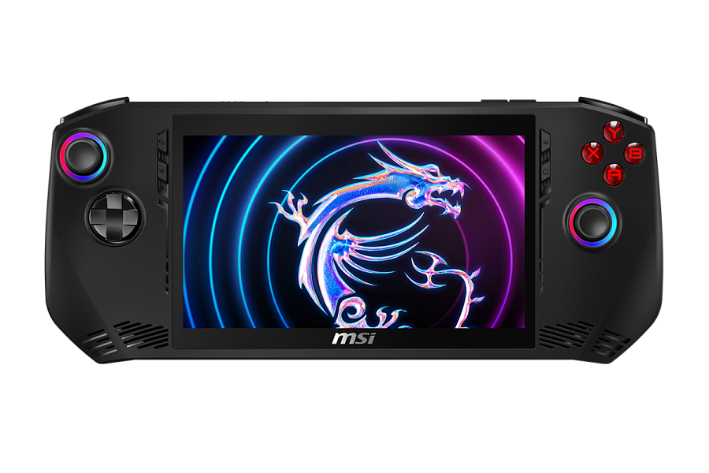
Ergonomicznie dostosowany pod kątem wygody i precyzji, Claw został zaprojektowany tak, aby pasował do naturalnego uchwytu graczy, zapewniając intuicyjne wrażenia z gry dla dłoni każdej wielkości. Wyposażony w 7-calowy ekran dotykowy Full HD z częstotliwością odświeżania do 120 Hz, zapewnia fenomenalne doświadczenia wizualne i responsywność w grach. Pomagają w tym również klawisze, gałki analogowe i przyciski ABXY otoczone pierścieniami świetlnymi RGB, a także drążki analogowe oraz spusty LT/RT z czujnikami Halla, które wydłużają żywotność poprzez unikanie kontaktu fizycznego wymaganego do aktywacji i pozwalają zapomnieć o efekcie dryfowania.

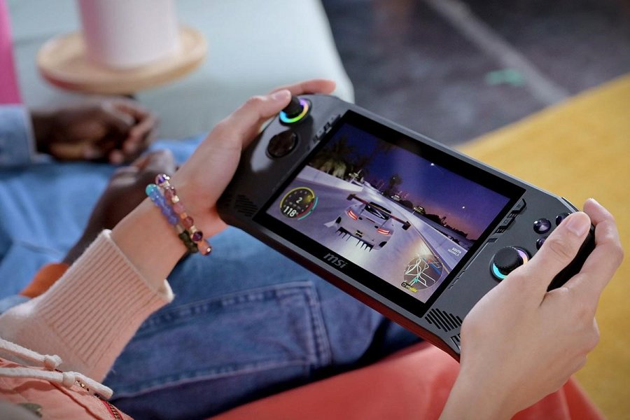
MSI Claw wykorzystuje technologię Cooler Boost HyperFlow, charakteryzującą się konstrukcją z dwoma wentylatorami i dwiema rurkami cieplnymi. Jest to rewolucyjne rozwiązanie, które przekierowuje część powietrza w celu chłodzenia elementów wewnętrznych, utrzymując w ten sposób niską temperaturę komponentów i pozwalając cieszyć się dłuższą rozgrywką.

Przełomowa technologia Intel XeSS, napędzana najnowszymi procesorami Intel Core Ultra, znacząco zwiększa liczbę klatek na sekundę, zapewniając płynną i wciągającą rozgrywkę nawet w tytułach AAA. Intel XeSS obsługuje ponad 50 gier, dzięki czemu gracze mogą cieszyć się wysokiej jakości płynną rozgrywką na przenośnym urządzeniu.

Wyposażony w zupełnie nowy, przyjazny użytkownikowi interfejs MSI Center M, Claw dostarcza intuicyjną platformę zapewniającą łatwy dostęp do najważniejszych funkcji i ustawień. Szybki launcher i natychmiastowy dostęp usprawniają proces pobierania i instalacji, a handheld obsługuje także MSI APP Player, oferując nie tylko gry Windows, ale i dostęp do gier mobilnych na Androida.

MSI Claw wyróżnia się na tle rywali również akumulatorem o dużej pojemności 53 Wh, największym w swojej klasie i zapewniającym imponującą 2-godzinną pracę w warunkach pełnego obciążenia. Dzięki temu gracze mogą cieszyć się dłuższymi sesjami bez obaw o utratę zasilania.

Do sprzedaży trafią też akcesoria. Jest to m.in. podróżne etui, dzięki czemu urządzenie będzie bezpieczne w trakcie podróży. Posiada także praktyczne przegródki do przechowywania kabli i kart microSD oraz może pełnić funkcję przenośnej podstawki. W zestawie akcesoriów znajdziemy także szkło hartowane, które zagwarantuje ochronę konsoli przed zabrudzeniami i uszkodzeniami mechanicznymi, nie ograniczając przy tym funkcjonalności ekranu dotykowego. Czy też smycz i brelok do kluczy w kształcie łapy smoka zakończonej pazurami. Będzie można także zakupić stację dokującą, która zapewnia kompleksowe funkcje, takie jak szybkie ładowanie, transfer danych oraz możliwość podłączenia telewizora lub zewnętrznego monitora, a także klawiatury i myszy.

Claw będzie dostępny w popularnych sklepach takich jak x-kom, Media Expert, Euro RTV AGD, Morele czy Komputronik. Przedsprzedaż rusza już 1 marca (piątek) o godzinie 15:00. Przy okazji warto obserwować również media społecznościowe MSI, ponieważ w tym samym dniu (1 marca) o godzinie 15:00 odbędzie się transmisja na żywo w trakcie której zespół MSI odpowie na wszystkie Wasze pytania dotyczące Claw.

Pełną specyfikację Claw można znaleźć na stronie MSI.

